Documento Diseño de Alto Nivel

Recarga de Saldos

*Prepared by: Sergio Azuaje*

**Version: 1.0**

30/12/2020

Tabla de contenido

**1.** **Revisión del documento** 4

**1.1.** **Historial de revisión del documento** 4

**2.** **Introducción** 5

**2.1.** **Propósito del documento** 5

**2.2.** **Audiencia** 5

**2.3.** **Definiciones y abreviaciones** 5

**2.4.** **Listado de referencia** 5

**2.5.** **Reutilizar** 5

**Propósito** 7

**2.6.** **Asunciones, limitaciones y dependencias** 7

**3.** **Contexto solución** 9

**3.1.** **Contexto alto nivel** 9

**3.1.1.** **Casos de Uso** 9

**4.** **Diseño solución** 10

**4.1.** **Diagrama conceptual de alto nivel** 10

**4.1.1.** **AS IS Conceptual Diagram** 10

**4.1.2.** **TO BE Conceptual Diagram** 11

# **Revisión del documento**

## **Historial de revisión del documento**

| **Versión** | **Fecha de creación** | **Elaborado por** | **Revisado Por** | **Aprobado Por** | **Cambios en el contenido** |
| --- | --- | --- | --- | --- | --- |
| 1.0 | 30/12/2020 | Sergio Azuaje |  |  | Creation |
|  |  |  |  |  |  |

# **Introducción**

## **Propósito del documento**

Este documento proporciona información del diseño de alto nivel para la solución al reto en el proceso de selección de Solutions Architect.

## **Audiencia**

Este documento va dirigido a todo el equipo del Banco BBVA que considere necesario, con el propósito de evaluar la información contenida y la calidad del trabajo realizado.

## **Definiciones y abreviaciones**

Los siguientes términos, acrónimos y abreviaturas se usan en este documento:

| **Término/Acrónimo** | **Descripción** |
| --- | --- |
| Empresa A | Empresa Proveedora del servicio de Recarga de Saldo. |
| RDS | Servicio de Recarga de Saldo ofrecido por la “Empresa A” a los distintos clientes de Banco. |
| APIEXT | API que expone la “Empresa A”, encargado de efectuar la recarga de saldo a los clientes del Banco BBVA. |
| TDC | Tarjeta de Crédito que posea algún cliente del Banco BBVA. |
| IVR | Servicio de Respuesta de Voz Interactiva que ofrece diversos puntos de atención a los clientes. |
| OSB | Oracle Service Bus – Plataforma donde residen los nuevos servicios web de Entel Perú |
| APIX | Conjunto de APIS Locales para integración de aplicaciones locales PL/SQL con servicios web |

## **Listado de referencia**

Los siguientes documentos e información externa se hacen referencia en este documento:

| **Item** | **Title** | **Author** | **Location** |
| --- | --- | --- | --- |
|  |  |  |  |
|  |  |  |  |
|  |  |  |  |
|  |  |  |  |

# **Propósito**

El propósito del presente requerimiento se basa en poder diseñar una arquitectura con todas aquellas consideraciones y los componentes necesarios para facilitar la Recarga de Saldo (RDS) hacia los clientes del Banco BBVA.

El alcance del requerimiento contempla la creación de los siguientes componentes:

* Creación de ESB que gestione todas las operaciones relacionadas a la RDS de un cliente perteneciente al banco.

Dado que se desconocen los aspectos técnicos de la arquitectura actual del Banco, se utilizarán nombres ficticios para nombres de servicios, servidor, procesos, etc.

## **Asunciones, limitaciones y dependencias**

Las asunciones, restricciones y dependencias que influyen en el proceso de diseño de alto nivel son:

* Se asume que API de la “Empresa A” (APIEXT) encargado de efectuar la RDS es un servicio síncrono, es decir, retorna una confirmación de la operación realizada, además contiene un correcto y detallado control de errores.
* Se asume que el APIEXT se encuentra bajo una arquitectura Clúster, con sus respectivos nodos y balanceador de carga, sin olvidar que ofrece una disponibilidad de 24/7.
* Se asume que la “Empresa A”, la cual está ofreciendo un servicio que permite efectuar RDS a los clientes del banco BBVA, puede ser un operador telefónico o cualquier organización que ofrezca un servicio de recarga para uso de sus productos (por ejemplo: Grin) o alguna empresa que ofrezca servicios de diversión en el uso de sus máquinas de atracción (por ejemplo: Happy Island).
* Se asume que la solución estará orientada a clientes de tipo persona (tales como: DNI, CE y Pasaporte, RUC10, RUC15, RUC17) como también clientes de tipo empresa (RUC20).
* Se asume que el Banco será quien inicie la operación de RDS por medio de su plataforma web o su aplicación móvil, es decir se tendrá que habilitar una opción similar al pago de algún servicio público.
* Se asume que la deducción del cargo asociado a la recarga será desde alguna de las cuentas bancarias activas del cliente, por lo cual, quedará fuera del alcance realizar operaciones con alguna TDC.
* Los límites de las RDS podrán ser modificables en el tiempo, previa coordinación con el Banco.
* La “Empresa A” deberá ofrecer una plataforma “Help Desk” y un Call Center orquestado por la correcta configuración de un sistema IVR, la cual atienda las incidencias que se puedan presentar en cualquiera sea el caso.

# **Contexto solución**

El contexto de la solución identifica los componentes de alto nivel de la solución y su interacción con otros sistemas, proporciona representaciones gráficas, así como a las descripciones textuales de la solución. El contexto de la solución a veces puede mostrar varios niveles para ofrecer más detalle en el siguiente nivel de la solución. Para el requerimiento de “Recarga de Saldo”, se proporciona el “*High Level Context*”

## **Contexto alto nivel**

Los siguientes diagramas representan el contexto de alto nivel para la solución.

## **Casos de Uso**

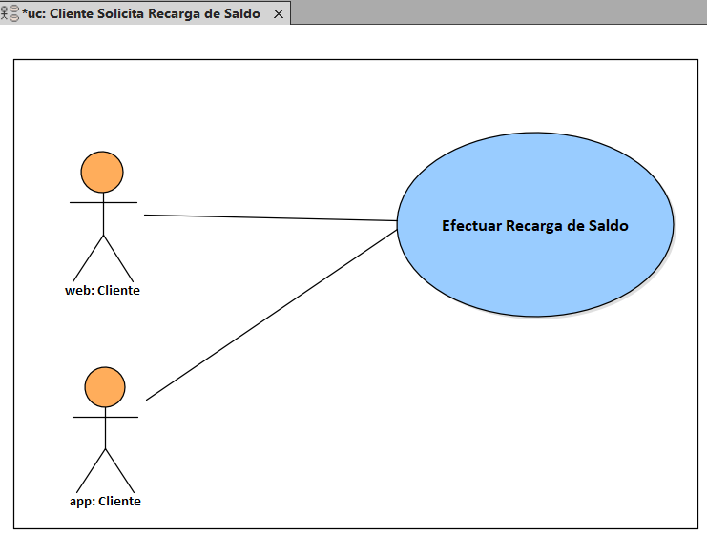

El cliente del Banco BBVA ingresa desde la plataforma web o desde la app y procede a realizar cualquiera de las distintas operaciones a mencionar:

* Efectuar Recarga de Saldo, indicando el monto y cuenta desde donde se realizará el débito de monto solicitado.
* Consultar historial de Recargas realizadas, indicando el rango de fecha a consultar (*será para la siguiente fase del proyecto*).

# **Diseño solución**

El diseño de la solución para el requerimiento de “Recarga de Saldo” describe los componentes que son necesarios para cumplir los objetivos y requisitos para el reto solicitado.

## **Diagrama conceptual de alto nivel**

El diagrama Conceptual de HLSD representa el contexto de aplicación Entel. Esta sección describe los cambios asociados a este proyecto al diagrama Conceptual o describe cómo la solución del proyecto utiliza componentes de la solución existente en el diagrama Conceptual.

## 

## **AS IS Conceptual Diagram**

No aplica debido a dado que la solución a diseñar es una nueva implementación.



## **TO BE Conceptual Diagram**

A continuación, se muestra el diagrama conceptual HLSD de la solución a implementar:

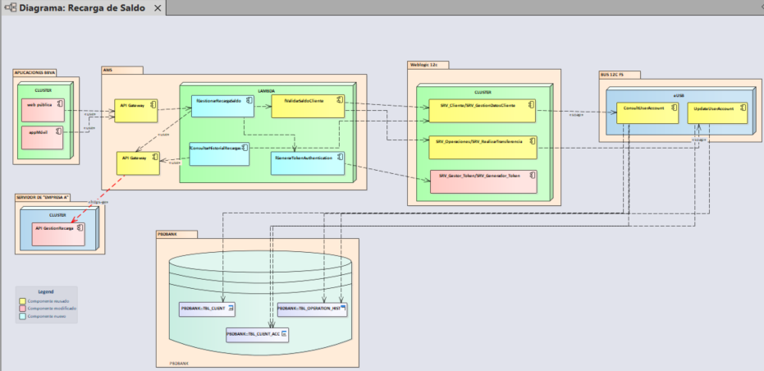

La solución propuesta implica reutilizar componentes que se asumen que existen en el Banco y además se mencionan los componentes que se tendrán que crear.

Los pasos necesarios para llevar a cabo la RDS al cliente son los siguientes:

1. El iniciador del proceso será desde la web o el app del Banco (previamente ingresado), mediante una petición de recarga de saldo.
2. Seguido a ello, se procederá a validar si el cliente tiene saldo positivo que permita cubrir el monto de la recarga y se bloquea el monto necesario, en caso de que no posea, se devolverá un mensaje indicando que no se puede procesar la solicitud.
3. Se invoca al API encargada de generar token y se invoca el API externa de Recarga de Saldo, se espera confirmación de la recarga.
   1. De ser positiva la recarga, se procede a abonar a la cuenta bancaria el monto retenido al cliente en el paso 2, además se actualiza el historial de transacciones del cliente.
   2. En caso de fallar la petición de recarga o exceder el time Out, se procede a liberar el monto retenido del cliente y se le notifica el extorno realizado.